Redis集群监控RedisClusterManager

**环境信息：**

**Redis4.0.11**

**RedisClusterManager0.8.1**

**Jdk1.8.0_181**

**下载地址：**

**RdisClusterManager:** [**https://gitee.com/yanfanVIP/RedisClusterManager/releases**](https://gitee.com/yanfanVIP/RedisClusterManager/releases)

Date：20180824

# 一、RedisClusterManager监控软件安装

## 1.解压：

redis]# tar zxvf RedisManager-Web-1.0.0-SNAPSHOT-beta.tar.gz

## 2.配置：

创建db路径

[root@iZwz90ct5msiflmndcqljmZ RedisManager]# mkdir sources

[root@iZwz90ct5msiflmndcqljmZ RedisManager]# vi application.properties

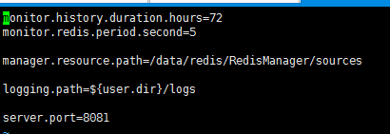

## 3.启动：

[root@iZwz90ct5msiflmndcqljmZ RedisManager]# nohup sh start.sh &

## 4.访问：

http://ip:port

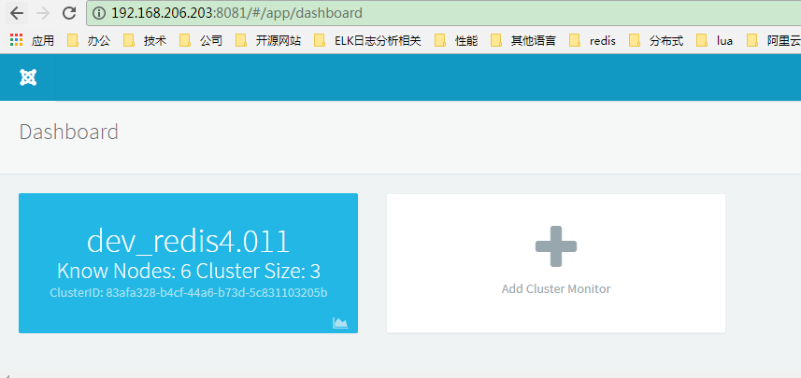

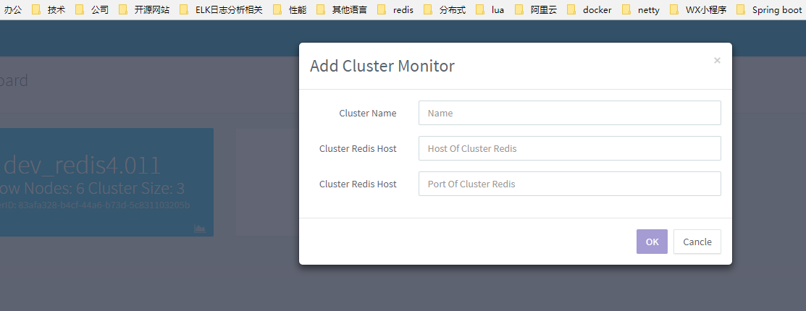

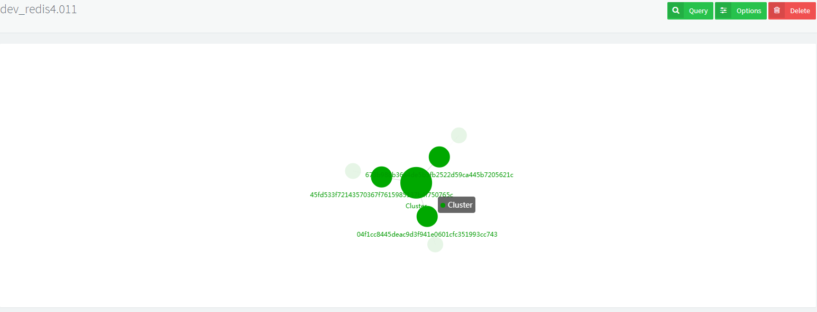

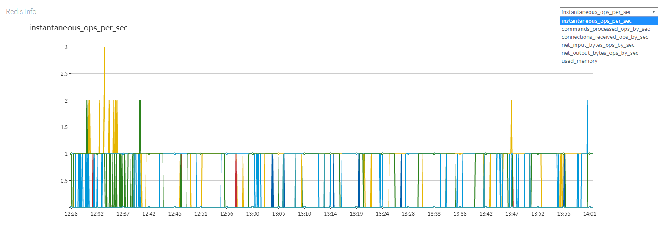

# 二、添加简单系统监控到RedisClusterManager

## 1.下载源码，使用Maven打包

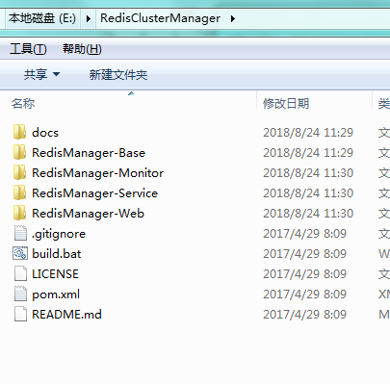

在RedisClusterManager目录打开CMD命令，使用mvn install命令打包(前提是必须要有maven环境)

RedisClusterManager\RedisManager-Monitor\target 目录找应用程序包

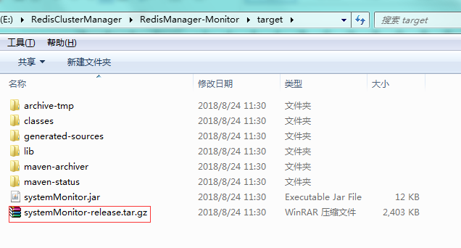

## 2.安装

[root@iZwz90ct5msiflmndcqljnZ redis]# tar -zxvf systemMonitor-release.tar.gz

## 3.配置

[root@iZwz90ct5msiflmndcqljnZ redis]# cd systemMonitor

[root@iZwz90ct5msiflmndcqljnZ systemMonitor]# vi start.sh

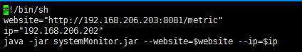

website: redisCulsterManager web服务部署地址(第一部部署的地址)

ip:本机IP地址

## 4.启动

[root@iZwz90ct5msiflmndcqljnZ systemMonitor]# nohup ./start.sh &

5.查看

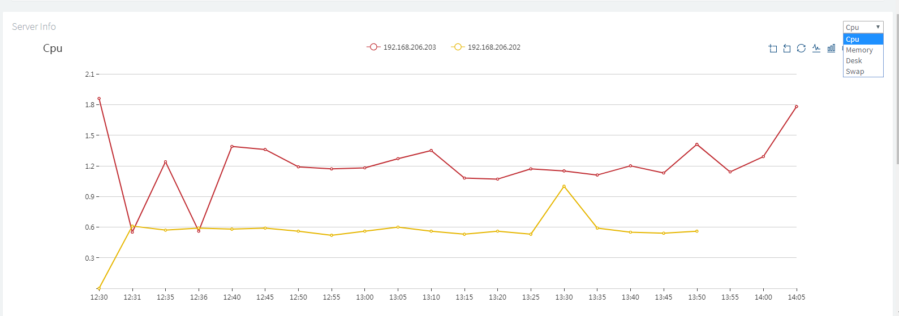

# 三、使用方法参考：

http://blog.51cto.com/xiangcun168/1923302